Инструкция по переоборудованию жатки ЖВЗП-10,7

**Порядок переоборудования прицепной жатки ЖВЗП-10,7 на режущий аппарат «Шумахер»**

1. Выставить жатку на высоту, удобную для выполнения работ. Установить подставки, исключающие падение жатки.

2.  Визуально оценить состояние жатки:

a)     отсутствие деформации бруса – при необходимости выправить брус;

b)    отсутствие изгибов боковин жатки;

c)     целостность несущих конструкций жатки.

3. Демонтировать старые боковые защитные детали рис. 0001.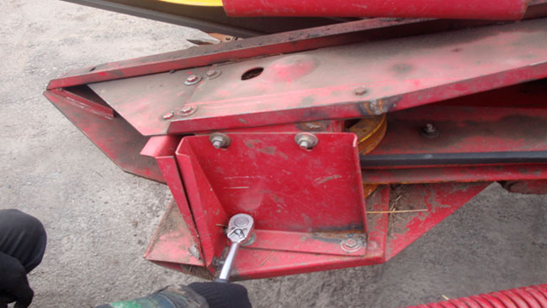

 рис. 0001

4.  Демонтировать старую режущую систему жатки и привод шатунный механизм. Рис.0002, 0003.

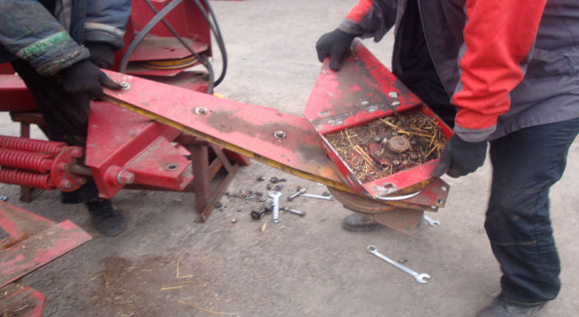

рис. 0002

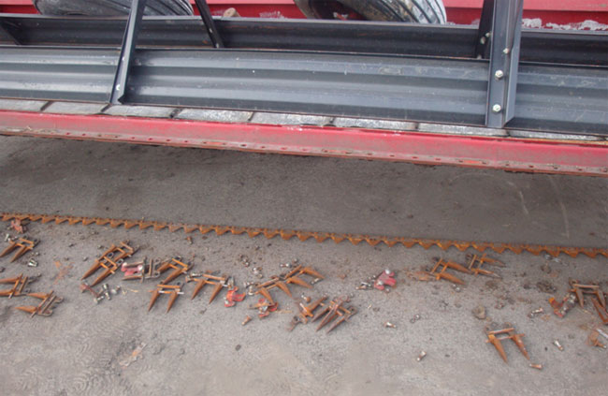

рис. 0003

5.  Вырезать на левой боковине жатки верхнюю часть боковины для установки горизонтального редуктора, как показано на рис.0004; 0005; зашлифовать участок среза.

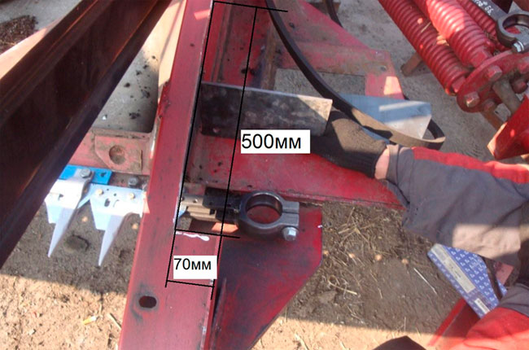

рис. 0004

6.     Примерить консоль привода ножа к боковине жатки. Рис.0005

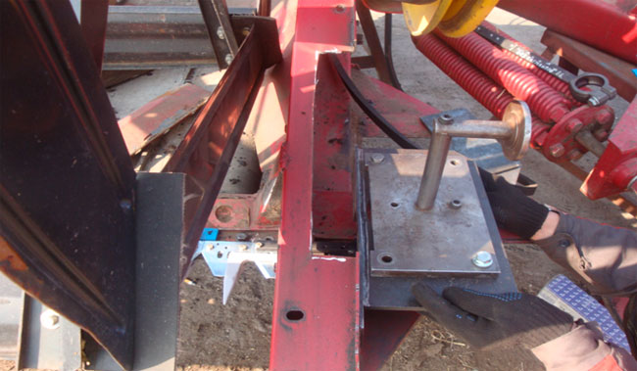

рис. 0005

Параллельно с подготовкой к монтажу консоли ведется монтаж режущего аппарата, начиная со стороны, противоположной приводу рис.0006. Выставляются только двойные пальцы 17мм. Так как данная жатка имеет ширину захвата 10,7м, на ней применяются направляющие и прижимные ролики для уменьшения трения ножа во время работы. Ролики чередуются по всей ширине жатки рис.0008. Также можно применять стандартные пластины трения. На  кожухе транспортера вырезается отверстие рис.0007.. Оставляется место под один тройной палец и один двойной открытый усиленный палец рис.0009.

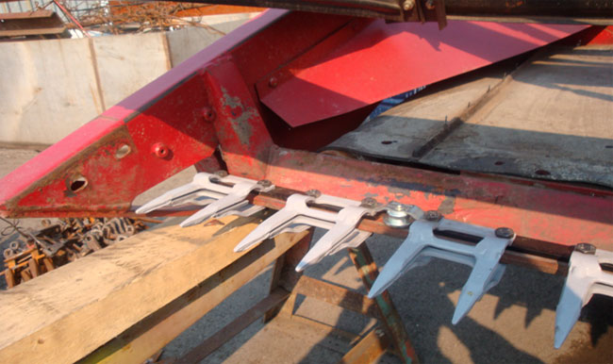

рис. 0006

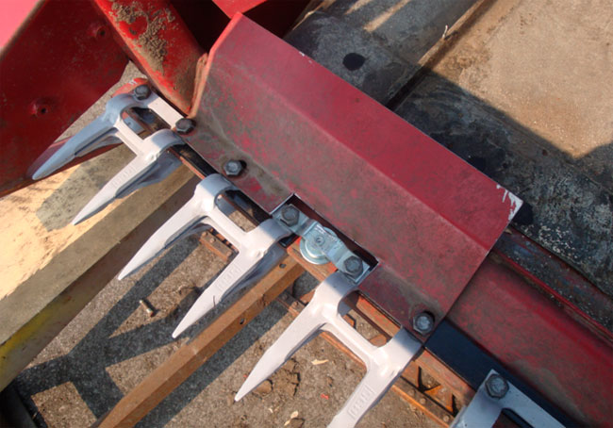

рис. 0007

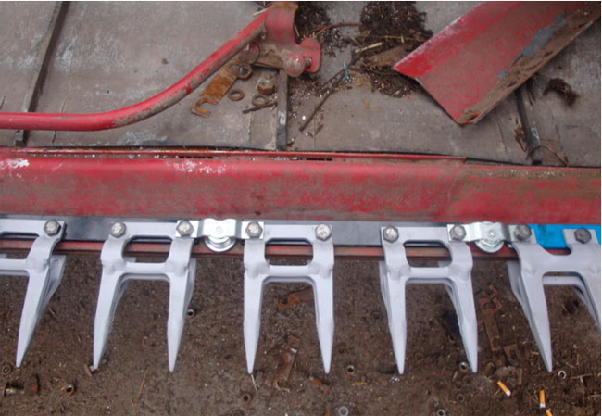

 рис.0008

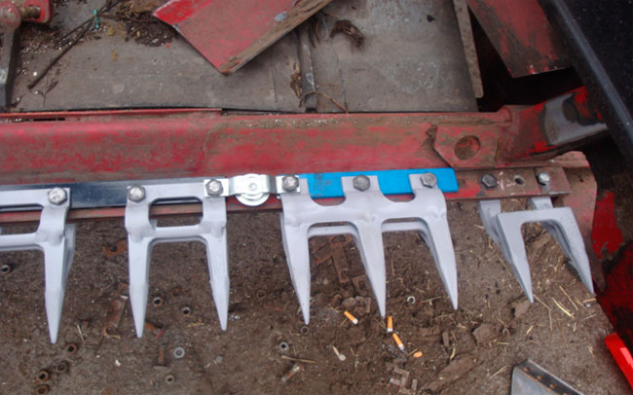

рис. 0009

7.  Вставляется первый участок ножа (нож состоит из пяти секций) с головкой ножа и устанавливается привод на консоль. Головку ножа закрепить на подшипник привода. Рис. 0010, 0011.

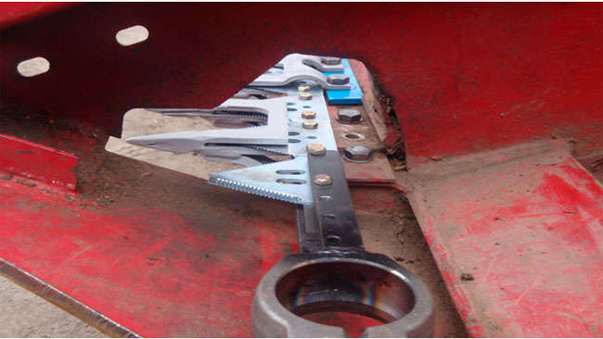

рис.0010

8.  Визуально проверить параллельность плоскости головки ножа и плоскости буртика подшипника. Если параллельности нет, то необходимо нагреть заднюю плоскость консоли и подогнуть ее, добиться параллельности деталей (рис.0012). Нож, при вращении привода вручную, должен двигаться без перекосов и заеданий.

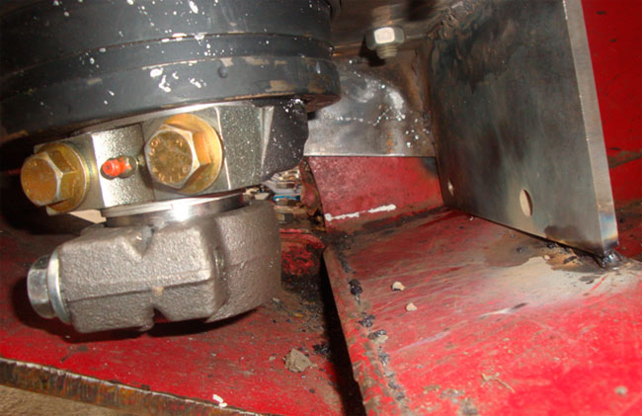

рис. 0011

9.     Нижние части консоли привода приварить  к основанию жатки, боковую плиту консоли прикрутить болтами к боковине жатки,    для предотвращения попадания сварки на пятку ножа, необходимо ее накрыть, либо вытащить нож  рис.0012. Правильность выставления консоли влияет на весь ход и качество дальнейшего монтажа.



рис. 0012

1. Монтировать один тройной палец и один двойной усиленный открытый

палец.

Собрать и установить нож.

1. Устранить повышенные участки трения путем перемещения пластин с 4 отверстиями  (могут быть и с 8 отверстиями) и подгибания трубой пальцев.

2. Смазать нож отработанным маслом.

3. Руками вращать шкив привода, нож должен двигаться легко. В верхней и нижней мертвых точках может ощущаться «провал».

4. Установить  кронштейн крепления натяжных-успокаивающих роликов (рис.0013).

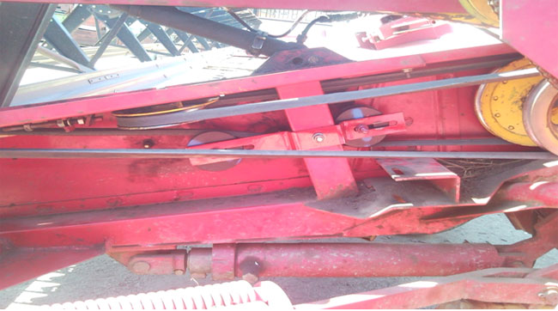

рис. 0013

5.     Надеть ремень привода. Ручьи должны совпадать (рис.0014, 0015)

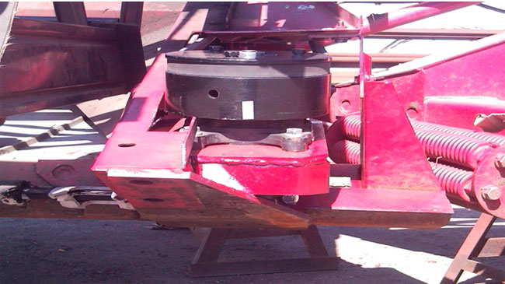

рис.0014

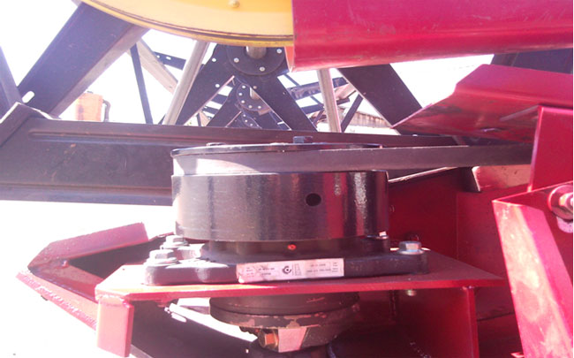

рис.0015

6.  Зачистить участки, где выполнялись огневые работы.

7. Окрасить детали в синий цвет.

8. Окончательно должно выглядеть, как на рис. 0016

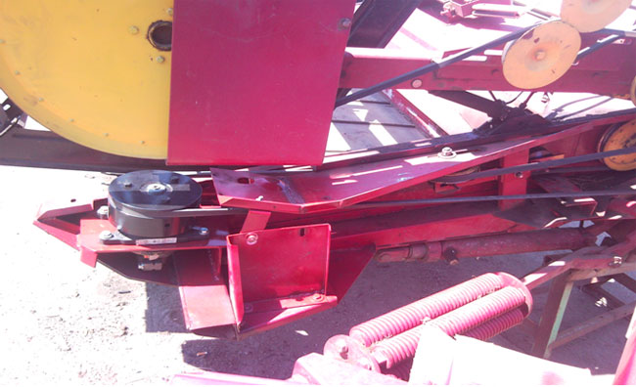

рис. 0016

Примечание: надо учитывать, что в связи с постоянным совершенствованием конструкции консоли,  особенности монтажа привода на жатку могут изменяться.

В случае возникновения вопросов обращаться по телефону: **+7 918-125-62-04** или в техподдержку на нашем сайте: **www.vishnya-krd.ru** по форме обратной связи, либо онлайн через **JivoSite**. (в правом нижнем углу).